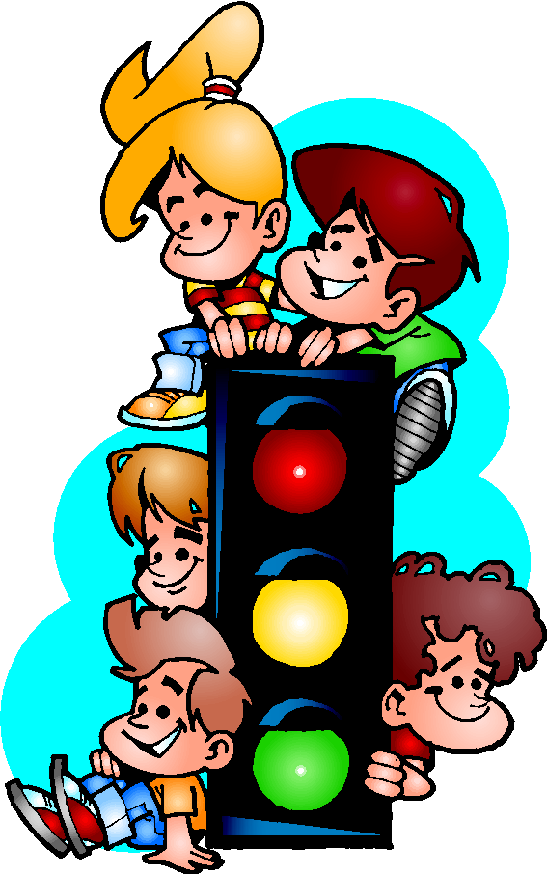

«Садясь за руль,
Будь внимательней вдвойне!
И от детской безопасности не будь ты в стороне!»

